关于开展《习近平新时代中国特色社会主义思想学生读本》教学研讨会的通 知
各县（市、区）教研室，市直各初中学校：
为帮助中学思政课教师充分认识使用《习近平新时代中国特色社会主义思想学生读本》(以下简称读本)的重要意义，深入理解读本编写意图，准确把握读本内容体系和教学重点，扎实推进习近平新时代中国特色社会主义思想进课程、进教材。经研究，平顶山市教体局教育教学研究室将开展《习近平新时代中国特色社会主义思想学生读本》教学研讨会。现将有关要求通知如下：
一、会议安排
1.专家讲座
2.示范课
3.研讨交流
二、会议时间、地点
时间：2021年10月20日上午8：30开始
地点：平顶山市蓝天学校报告厅（凌云路与园林路交叉口向西100米路南）
三、参会人员、要求
1.各县（市、区）教研室道德与法治学科教研员，各县（市、区）、市直学校八年级道德与法治任课教师。
2.分配名额：（提示：因疫情期间，为控制会场秩序，请各县（市、区）严格按照分配名额参会，参会老师做好个人防疫措施，全程佩戴好口罩）

序号 | 单 位 | 名 额 |  | 序号 | 单 位 | 名 额
1 | 鲁山县 | 30 |  | 7 | 卫东区 | 5
2 | 叶 县 | 30 |  | 8 | 新华区 | 10
3 | 宝丰县 | 20 |  | 9 | 湛河区 | 10
4 | 郏 县 | 20 |  | 10 | 石龙区 | 2
5 | 舞钢市 | 15 |  | 11 | 新城区 | 5
6 | 市 直 | 每校3人 |  | 12 | 高新区 | 2
合计 | 210人
3.车辆不能进入校内，请参会教师自行解决车辆停放问题。
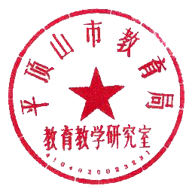

平顶山市教体局教育教学研究室
2021年10月18日

